天下茶屋駅前用地活用 マーケット・サウンディング
別 紙 ４
提案概要

法人名

提案概要
全体計画
土地活用案について
子育て・教育関連機能
音楽やスポーツによるにぎわい機能
回遊性の高い歩行者動線の確保や交通結節機能の導入
事業方式等について
開発スケジュール
その他

土地利用のイメージ図
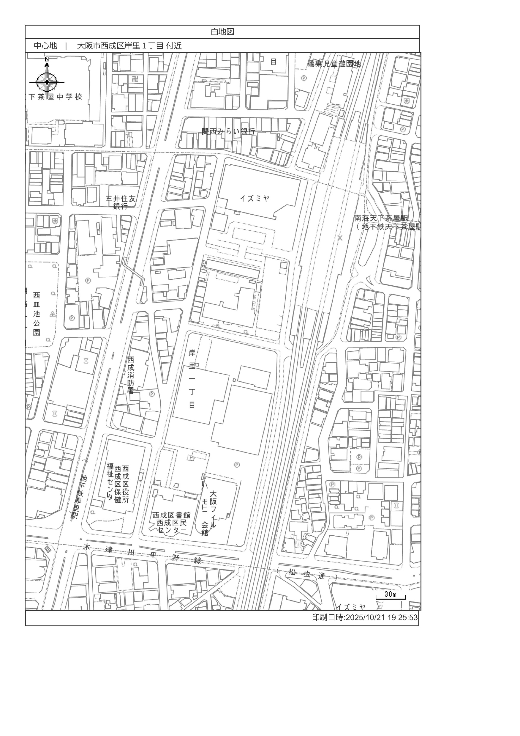
※行の高さやフォントは自由に変更いただいても構いませんが、全体を両面印刷1ページに収めてください。
提出期限：令和７年12月25日（木曜日）午後５時30分

